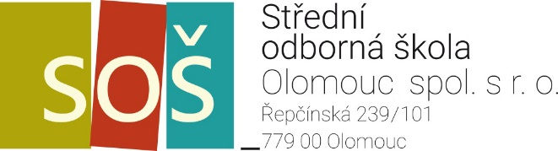

## MATURITNÍ TÉMATA pro školní rok 2024/2025

**obor: 72-41-M/01 INFORMAČNÍ SLUŽBY**

**DENNÍ FORMA STUDIA**

# Předmět: NĚMECKÝ JAZYK

Písemnou a ústní zkoušku si určuje škola.

Poměr výsledků obou zkoušek v procentech 40 % : 60 % (písemná : ústní)

Žák vykoná maturitní zkoušku úspěšně, pokud úspěšně splní obě části profilové zkoušky.

***Písemná část zkoušky*** – slohová práce:

**SLOHOVOU PRACÍ** se rozumí vytvoření souvislého textu v celkovém minimálním rozsahu 200 slov. Písemná práce trvá 60 minut včetně času na volbu zadání. Při konání písemné práce má žák možnost použít překladový slovník v tištěné podobě bez slohové části.

***Ústní část zkoušky*** zahrnuje 20 témat:

1. Bildungssystem in der Tschechischen Republik
2. Verkehr als Sektor der Volkswirtschaft
3. Generationenprobleme und ihre Lösung
4. Ablauf und Organisation von Geschäftsverhandlungen
5. Werbekommunikation in den Massenmedien
6. Geschäftsetikette und kulturelle Gewohnheiten in deutschsprachigen Ländern
7. Globale Probleme der Welt
8. Materielle und kulturelle Werte – wie man sie pflegt?
9. Formelle und informelle Kommunikationswege
10. Öffentliches Gesundheits(schutz)system
11. Jobs und Karriere
12. Persönliches Vorstellungsgespräch, der erste Tag im neuen Job
13. Profil eines Beamten
14. Das politische System in der Bundesrepublik Deutschland
15. Meine Region und ihre wichtigen Institutionen
16. Zeitmanagement, Aufgabenliste (To Do List)
17. Dienstleistungen
18. Schreiben von Geschäftsbriefen, Lebenslauf
19. Europäische Union
20. Das politische System in der Tschechischen Republik
    * Příprava na zkoušku trvá 15 minut, zkouška trvá maximálně 15 minut.
    * Pracovní list se skládá ze 3. částí (1. část - monotematická, 2. část –odborná terminologie, otázka – odpověď, 3. část - dialog).

Vypracovaly: Mgr. P. Chromcová, Mgr. T. Jakubková

Schválila: Mgr. J. Vařeková, ředitelka